ООО «СтройДорГарант»
223051, Республика Беларусь, Минский район,
аг. Колодищи, ул. Минская, д.69а, оф.15
р/c BY89PJCB30120539621000000933 в «Приорбанк» ОАО ЦБУ 117
220141, г. Минск, пр. Независимости, д.172, БИК PJCBBY2X
УНП 691837633
ПРАЙС-ЛИСТ 2025г.

Вибропрессованная продукция - Бортовые Камни

Наименование | Изображение | Размеры |  |  | Количество на поддоне |  |  | Вес 1 шт,  кг | Цвет | Стоимость за 1м.п. с учётом НДС
Наименование | Изображение | L | H | B | м.п. | шт | т. | Вес 1 шт,  кг | Цвет | Стоимость за 1м.п. с учётом НДС
Камень бетонный бортовой БР100.30.15-М (серый)  СТБ1097-2012 | 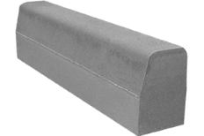 | 1000 | 300 | 150 | 18 | 18 | 1.674 | 93 | Серый | 15 руб. 95 коп.
Камень бетонный бортовой БР100.20.8-М (серый)  СТБ1097-2012 | 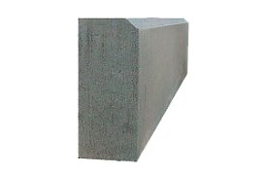 | 1000 | 200 | 80 | 60 | 60 | 2,040 | 34 | Серый | 6 руб. 05 коп.
 |  |  |  |  |  |  |  |  | Красный | 7 руб. 40 коп.
 |  |  |  |  |  |  |  |  | Коричневый | 7 руб. 40 коп.
 |  |  |  |  |  |  |  |  | Черный | 7 руб. 40 коп.
 |  |  |  |  |  |  |  |  | Желтый | 7 руб. 40 коп.
*По предварительному согласованию возможно изготовление цветов,
не представленных в прайс-листе, так же возможно изготовление на белом цементе
Стоимость транспортных поддонов – 12 руб. с НДС
Транспортные поддоны могут быть выкуплены Поставщиком в течении 60 (шестидесяти) календарных дней с момента отгрузки,
за ту же стоимость и в том же объёме, в которых были поставлены.

Вибропрессованная продукция – Тротуарная плитка

Наименование | Изображение | Размеры |  |  | Количество на поддоне |  |  | Цвет | Стоимость за 1м2 с учётом НДС
Наименование | Изображение | L | В | Н | м2 | шт. | т. | Цвет | В22,5 | В25 | В27,5 | В30
Плитка тротуарная "Прямоугольник-6" П20.10.6-М-а | 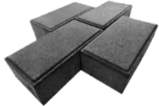 | 200 | 100 | 60 | 15 | 750 | 1,950 | Серый | 24,55 | 25,05 | 25,30 | 25,55
 |  |  |  |  |  |  |  | Красный | 31,00 | 31,50 | 31,75 | 32,00
 |  |  |  |  |  |  |  | Коричневый | 31,00 | 31,50 | 31,75 | 32,00
 |  |  |  |  |  |  |  | Черный | 31,00 | 31,50 | 31,75 | 32,00
 |  |  |  |  |  |  |  | Желтый | 31,00 | 31,50 | 31,75 | 32,00
Плитка тротуарная "Прямоугольник-8" П20.10.8-М-а |  | 200 | 100 | 80 | 11 | 550 | 1,950 | Серый | 28,30 | 28,80 | 29,05 | 29,30
 |  |  |  |  |  |  |  | Красный | 34,50 | 35,00 | 35,25 | 35,50
 |  |  |  |  |  |  |  | Коричневый | 34,50 | 35,00 | 35,25 | 35,50
 |  |  |  |  |  |  |  | Черный | 34,50 | 35,00 | 35,25 | 35,50
 |  |  |  |  |  |  |  | Желтый | 34,50 | 35,00 | 35,25 | 35,50
*По предварительному согласованию возможно изготовление цветов,
не представленных в прайс-листе, так же возможно изготовление на белом цементе

Стоимость транспортных поддонов – 12 руб. с НДС
Транспортные поддоны могут быть выкуплены Поставщиком в течении 60 (шестидесяти) календарных дней с момента отгрузки,
за ту же стоимость и в том же объёме, в которых были поставлены.
Вибропрессованная продукция – Тротуарная плитка

Наименование | Изображение | Размеры |  |  | Количество на поддоне |  |  | Цвет | Стоимость за 1м2 с учётом НДС
Наименование | Изображение | L | В | Н | м2 | шт. | т. | Цвет | В22,5 | В25 | В27,5 | В30
Плитка тротуарная "Старый город-6" М-а | 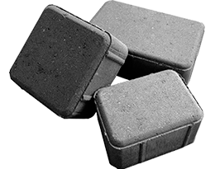 | 180  120  120 | 120  120  90 | 60  60  60 | 12 | 260  208  312 | 1,560 | Серый | 24,55 | 25,05 | 25,30 | 25,55
 |  |  |  |  |  |  |  | Красный | 31,00 | 31,50 | 31,75 | 32,00
 |  |  |  |  |  |  |  | Коричневый | 31,00 | 31,50 | 31,75 | 32,00
 |  |  |  |  |  |  |  | Черный | 31,00 | 31,50 | 31,75 | 32,00
 |  |  |  |  |  |  |  | Желтый | 31,00 | 31,50 | 31,75 | 32,00
*По предварительному согласованию возможно изготовление цветов,
не представленных в прайс-листе, так же возможно изготовление на белом цементе
Стоимость транспортных поддонов – 12 руб. с НДС
Транспортные поддоны могут быть выкуплены Поставщиком в течении 60 (шестидесяти) календарных дней с момента отгрузки,
за ту же стоимость и в том же объёме, в которых были поставлены.

Вибролитая продукция – Плиты бетонные 3ПБ 30.30.3

Наименование | Изображение | Размеры |  |  | Количество на поддоне |  |  | Цвет | Стоимость за 1м2 с учётом НДС
Наименование | Изображение | L | В | Н | м2 | шт. | т. | Цвет | Стоимость за 1м2 с учётом НДС
"Плита бетонная (Черепашка)  3ПБ 30.30.3-К.М.рел. F200 В22,5 (серая)" | 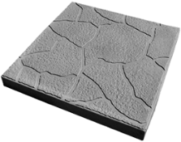 | 400 | 400 | 50 | 9,60 | 60 | 1,000 | Серый | .20,00
 |  |  |  |  |  |  |  | Красный | 24,00
 |  |  |  |  |  |  |  | Коричневый | 24,00
 |  |  |  |  |  |  |  | Черный | 24,00
 |  |  |  |  |  |  |  | Желтый | 24,00
"Плита бетонная (Паркет)  3ПБ 30.30.3-К.М.рел. F200 В22,5 (серая)" | 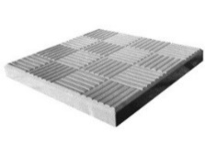 | 300 | 300 | 30 | 15 | 168 | 0,990 | Серый | 20,00
 |  |  |  |  |  |  |  | Красный | 24,00
 |  |  |  |  |  |  |  | Коричневый | 24,00
 |  |  |  |  |  |  |  | Черный | 24,00
 |  |  |  |  |  |  |  | Желтый | 24,00
*По предварительному согласованию возможно изготовление цветов,
не представленных в прайсе, так же возможно изготовление на белом цементе

Вибролитая продукция – Плиты бетонные 3ПБ 30.30.3

Наименование | Изображение | Размеры |  |  | Количество на поддоне |  |  | Цвет | Стоимость за 1м2 с учётом НДС
Наименование | Изображение | L | В | Н | м2 | шт. | т. | Цвет | Стоимость за 1м2 с учётом НДС
«Плита бетонная (Калифорния)  3ПБ 30.30.3-К.М.рел. F200 В22,5 (серая)» | 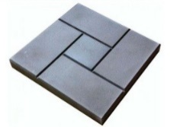 | 300 | 300 | 30 | 15 | 168 | 0,990 | Серый | .20,00
 |  |  |  |  |  |  |  | Красный | 24,00
 |  |  |  |  |  |  |  | Коричневый | 24,00
 |  |  |  |  |  |  |  | Черный | 24,00
 |  |  |  |  |  |  |  | Желтый | 24,00
"Плита бетонная (Калифорния доска)  3ПБ 30.30.3-К.М.рел. F200 В22,5 (серая)" | 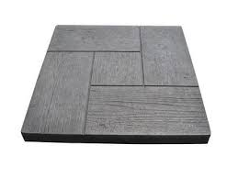 | 300 | 300 | 30 | 15 | 168 | 0,990 | Серый | 20,00
 |  |  |  |  |  |  |  | Красный | 24,00
 |  |  |  |  |  |  |  | Коричневый | 24,00
 |  |  |  |  |  |  |  | Черный | 24,00
 |  |  |  |  |  |  |  | Желтый | 24,00
*По предварительному согласованию возможно изготовление цветов,
не представленных в прайсе, так же возможно изготовление на белом цементе

Вибролитая продукция – Плиты тротуарные

Наименование | Изображение | Размеры |  |  | Количество на поддоне |  |  | Цвет | Стоимость за 1м2 с учётом НДС
Наименование | Изображение | L | В | Н | м2 | шт. | т. | Цвет | Стоимость за 1м2 с учётом НДС
Плита тротуарная К 40.5-М В22,5 (8 кирпичей) | 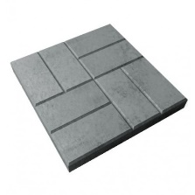 | 400 | 400 | 50 | 9,60 | 60 | 1,000 | Серый | .24,00
 |  |  |  |  |  |  |  | Красный | 32,00
 |  |  |  |  |  |  |  | Коричневый | 32,00
 |  |  |  |  |  |  |  | Черный | 32,00
 |  |  |  |  |  |  |  | Желтый | 32,00
Плита тротуарная К 50.6-М В22,5 (12 кирпичей) | 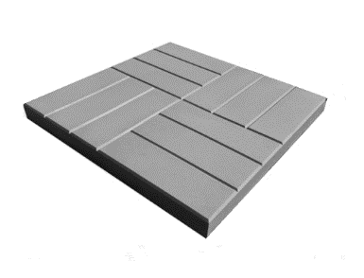 | 500 | 500 | 60 | 10 | 40 | 1,250 | Серый | 30,00
*По предварительному согласованию возможно изготовление цветов,
не представленных в прайсе, так же возможно изготовление на белом цементе
Стоимость транспортных поддонов – 12 руб. с НДС
Транспортные поддоны могут быть выкуплены Поставщиком в течении 60 (шестидесяти) календарных дней с момента отгрузки,
за ту же стоимость и в том же объёме, в которых были поставлены.

Наименование | Изображение | Размеры |  |  | Количество на поддоне |  |  | Характеристики | Стоимость за 1м2 с учётом НДС
Наименование | Изображение | L | В | Н | м2 | шт. | т. | Характеристики | Стоимость за 1м2 с учётом НДС
Плита тактильная "Направляющая" К40.8-Цж В30 Т.н.5 | 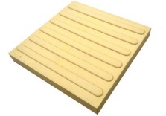 | 400 | 400 | 80 | 7,68 | 48 | 1,000 | 1. Класс бетона по прочности - В30  2. Отпускная прочность бетона – не менее 34,65 Мпа  3. Прочность бетона на растяжение при изгибе - Не менее Вtb 4,0  4. Марка бетона по морозостойкости - Не менее F 250  5. Водопоглощение бетона - Не более 6%  6. Фактические размеры тактильных плит составляют:  Для Предупреждающей: К39,5.8 Цж: Ширина 39,5 см., Длинна 39,5 см., Высота 8 см. +- 2мм.  Высота дискретного элемента 5 мм. +- 1 мм.  Для Направляющей: К40.8 Цж: Ширина 40 см., Длинна 40 см., Высота 8 см. +- 2мм.  Высота дискретного элемента 5 мм. +- 1 мм.  Цвет плит согласно образца эталона. | 60,00
Плита тактильная "Предупреждающая" К40.8-Цж В30 Т.п.5 | 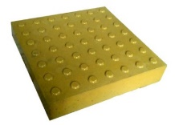 | 395 | 395 | 80 | 7,49 | 48 | 1,000 |  | 60,00
Вибролитая продукция – Плиты тактильные

*По предварительному согласованию возможно изготовление цветов,
не представленных в прайсе, так же возможно изготовление на белом цементе
Стоимость транспортных поддонов – 12 руб. с НДС
Транспортные поддоны могут быть выкуплены Поставщиком в течении 60 (шестидесяти) календарных дней с момента отгрузки,
за ту же стоимость и в том же объёме, в которых были поставлены.

